DESCRITIVO OPERACIONAL
BSTC – BOOSTER COMPACTO

XX DE XXXXXXXXX DE XXXX

SUMÁRIO
- INTRODUÇÃO 3
- DESCRIÇÃO GERAL 3
  - APLICAÇÃO 3
- CONFIGURAÇÃO DE HARDWARE 3
- INSTRUMENTAÇÃO 4
  - DIAGRAMA DE INSTRUMENTAÇÃO 4
- COMANDO ELÉTRICO 5
- MODOS DE OPERAÇÃO 5
  - MODO MANUAL 6
  - MODO AUTOMÁTICO 6
    - Modos de controle 6
    - Programador horário 7
    - Revezamento 7
- COMUNICAÇÃO E MONITORAMENTO 8
  - COMUNICAÇÃO 8
  - MONITORAMENTO 8
  - COMANDOS E SETPOINTS 9
    - Comuns 9
    - Individuais 9
- SEGURANÇA OPERACIONAL 10
  - INTERTRAVAMENTO 10
  - ALARMES E FALHAS 10
- MANUTENÇÃO 11
  - REGISTRO DE DESCARGA 11
- CONSIDERAÇÕES FINAIS 12

INTRODUÇÃO

O presente documento aborda os requisitos de especificação, funcionamento, monitoramento e comunicação padrão da aplicação denominada booster compacto.

DESCRIÇÃO GERAL

Define-se como booster compacto um conjunto de equipamentos composto por um painel elétrico, uma ou duas motobombas e instrumentos de medição de pressão de sucção e recalque, todos integrados em um único painel. Dessa forma, o booster compacto requer apenas a alimentação elétrica e a conexão com a rede de campo para seu funcionamento.

APLICAÇÃO

Este cenário possibilita o controle (ON/OFF e PID) e monitoramento remoto (supervisório) das variáveis de processo, como pressão (sucção e recalque) e vazão (opcional), de acordo com os modos de operação estabelecidos.
Em sistemas com partida direta, compacta ou soft-starter, o controle do acionamento ocorre com base na histerese, que pode ser ajustada de acordo com a pressão de sucção ou recalque. Nesse processo, são definidos dois setpoints: um valor para ligar a bomba e outro para desligá-la, garantindo o funcionamento dentro de uma faixa de operação pré-estabelecida.

CONFIGURAÇÃO DE HARDWARE

Especificação para 1 acionamento

CLP

CPU: SIMATIC S7-1200 – CPU 1212C DC/DC/DC
    - 8 Entradas Digitais (DI)
    - 6 Saídas Digitais (DO)
    - 2 Entradas Analógicas (AI)

Módulos:
    - CB 1241 (RS485) – Módulo de comunicação RS-485
- Modem: ABS CEL X – 4G
  - Comunicação Modbus TCP/IP e suporte a VPN

Instrumentação:

  - 1 transmissor de pressão na sucção
  - 1 transmissor de pressão no recalque
  - Medidor de vazão opcional

Especificação para 2 acionamento

CLP

CPU: SIMATIC S7-1200 – CPU 1212C DC/DC/DC
    - 8 Entradas Digitais (DI)
    - 6 Saídas Digitais (DO)
    - 2 Entradas Analógicas (AI)

Módulos:
    - CB 1241 (RS485) – Módulo de comunicação RS-485
    - SM 1221 DI8 x 24VDC – 8 Entradas Digitais (DI)
    - SM 1231 AI4 – 4 Entradas Analógicas (AI)
- Modem: ABS CEL X – 4G
  - Comunicação Modbus TCP/IP e suporte a VPN

Instrumentação:
  - 2 transmissores de pressão na sucção (1 por bomba)
  - 2 transmissores de pressão no recalque (1 por bomba)
  - Medidor de vazão geral opcional

INSTRUMENTAÇÃO

A descrição a seguir apresenta todos os instrumentos possíveis deste cenário.

Equipamento | Quantidade
Transmissor de pressão na sucção | 01 por motobomba
Transmissor de pressão no recalque | 01 por motobomba
Medidor de vazão no recalque* | 01 geral
*Opcional
Tabela 1 – Instrumentos de campo

DIAGRAMA DE INSTRUMENTAÇÃO

Em uma aplicação de booster compacto, é possível configurar uma solução com apenas uma motobomba (Figura 1) ou com duas motobombas (Figura 2), conforme a necessidade da aplicação.
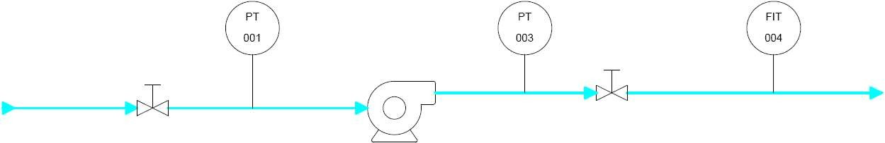
Figura 1 – Diagrama de instrumentação BSTC 1 acionamento
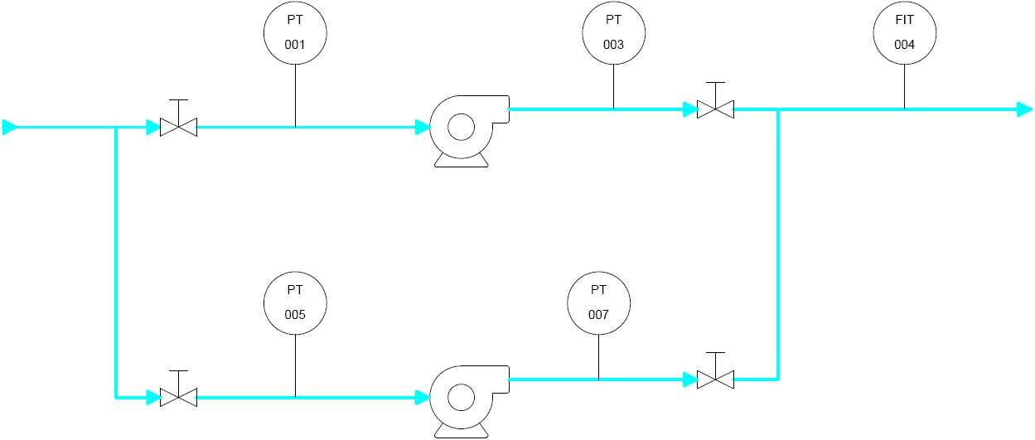
Figura 2 – Diagrama de instrumentação BSTC 2 acionamentos

COMANDO ELÉTRICO

A tabela a seguir apresenta os comandos elétricos disponíveis no painel deste cenário.

Equipamento | Quantidade
Botão emergência | 01 geral
Botão reset falha | 01 por motobomba
Chave seletora 3 posições automático/0/manual | 01 por motobomba
Led (vermelho) ligado | 01 por motobomba
Led (amarelo) falha | 01 por motobomba
Tabela 2 – Comandos elétricos

MODOS DE OPERAÇÃO

Os modos de operação permitem controlar as bombas de forma manual ou automática, com funções que otimizam o desempenho e se ajustam às necessidades do sistema, como programação horária, revezamento e diferentes tipos de controle.
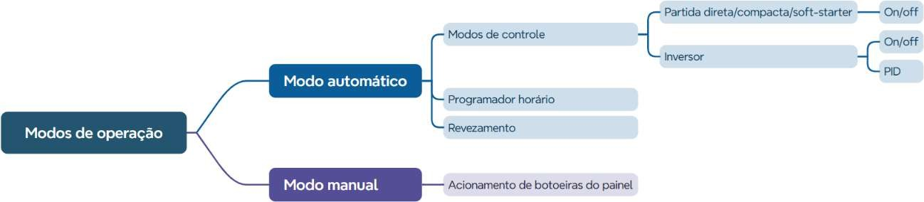
Figura 3 – Mindmap modos de operação

MODO MANUAL

Caso a chave seletora esteja na posição manual, o acionamento é realizado por meio do relé programador horário (timer) conforme configuração de dias/horários previamente estabelecida pela operação.

MODO AUTOMÁTICO

No modo automático, o controle será totalmente realizado pelo CLP, podendo incluir as seguintes funcionalidades: seleção de modos de operação, programador horário e sistema de revezamento.

Modos de controle

Os modos de controle permitem que o sistema opere por diversos tipos de controles, podendo ser:

      - Modo MAN: Frequência fixa, controle liga e desliga com setpoint pela frequência manual;
      - Modo REC: PID da pressão de recalque, podendo controlar a pressão de recalque de forma individual;
      - Modo SUC: PID da pressão de sucção, podendo controlar a pressão de sucção de forma individual;
      - Modo PCP: PID da pressão no ponto crítico, com controle da pressão crítica de forma geral;
      - Modo VAZ: PID da vazão de recalque, com controle da vazão de forma geral.

Todos os modos de controle descritos devem estar presentes no programa do CLP, possibilitando a escolha do modo atual pelo operador via supervisório.

Programador horário

Este recurso possibilita o acionamento das bombas de acordo com o horário previamente configurado. Quando ativada, pode operar em conjunto com todos os modos de operação. Existem três programadores dedicados (regras), cada um com a capacidade de ser configurado com horários distintos.
Cada regra pode ser habilitada e configurada individualmente, com a opção de desativá-la caso não seja necessária. É possível ativar ou desativar a regra e definir a hora e o minuto exatos para o acionamento e desligamento da bomba.
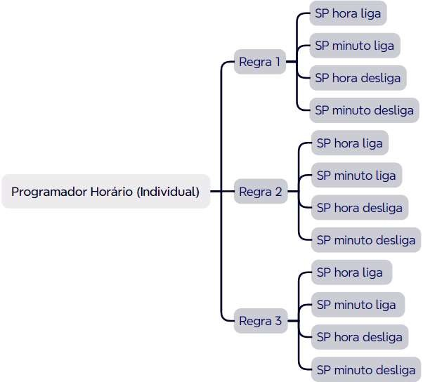
Figura 4 – Mindmap programador horário

Revezamento

Esta funcionalidade permite o revezamento das bombas com base no tempo e na porcentagem definidas individualmente para cada acionamento. Por exemplo, em uma aplicação com duas bombas, é possível configurar um ciclo total de 24 horas, onde cada bomba operará 50% do tempo, correspondendo a 12 horas para cada bomba. Nesse caso, as bombas serão acionadas em ordem crescente de identificação, desde que estejam em modo automático.
Outra forma de revezamento consiste na ativação da bomba com o menor tempo acumulado de operação. Quando habilitada, esta funcionalidade pode operar simultaneamente com todos os modos de operação disponíveis.

COMUNICAÇÃO E MONITORAMENTO

A comunicação e o monitoramento são elementos essenciais para garantir o controle eficiente e a supervisão remota das operações.

COMUNICAÇÃO

A comunicação entre o Lite SCADA (sistema supervisório) e o CLP pode ser realizada por meio de diversas tecnologias, incluindo 4G, fibra óptica, rádio ou configurações redundantes, como fibra + 4G ou rádio + 4G. Essa definição deve ser alinhada com a contratante.
Para a interface entre o CLP e o inversor, os protocolos disponíveis incluem Modbus TCP, Modbus RTU e Profinet.
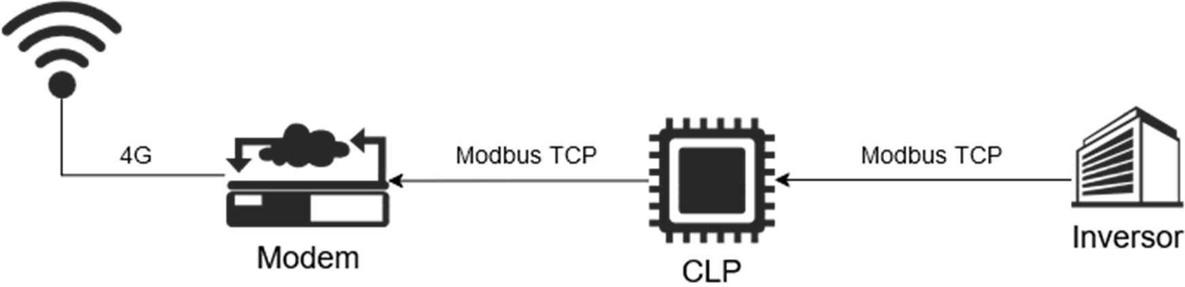

Figura 5 – Topologia de rede

MONITORAMENTO

A supervisão remota é realizada através do LiteSCADA, onde é possível monitorar principalmente as seguintes informações:

TAG Supervisório | Descrição
DP pressao recalque bomba* | Transmissor pressão recalque (mca)
DP pressao succao bomba* | Transmissor pressão sucção (mca)
DP vazao instantanea em litros/s | Valor da vazão instantânea (l/s)
DP vazao instantanea em metros cubicos/h | Valor da vazão instantânea (m³/h)
DP volume acumulado | Valor do volume acumulado (m³)
DP velocidade em rpm bomba* | Velocidade da bomba (rpm)
DP frequencia em hz bomba* | Frequência da bomba (Hz)
*Identificação individual
Tabela 3 – Variáveis do processo
Para mais informações sobre as variáveis do processo, consulte a lista de Tags.

COMANDOS E SETPOINTS

Em uma aplicação onde temos dois boosters instalados, podemos dividir os comandos e setpoints em comuns e individuais.
Para mais informações sobre os comandos e setpoints, consulte a lista de Tags.

Comuns

TAG Supervisório |  | Descrição
CMD habilita modo vazao | Habilita modo VAZ
CMD habilita revezamento por hora | Habilita revezamento por hora
CMD habilita por malha fechada horimetro | Habilita fechada | revezamento | por | malha
SP de vazao no modo vazao | Setpoint vazão de recalque (modo VAZ)
Tabela 4 – Comandos e setpoints comuns entre acionamentos

Individuais

TAG Supervisório | Descrição
CMD habilita liga manual bomba* | Habilita modo MAN
CMD habilita modo recalque bomba* | Habilita modo REC
CMD habilita modo succao bomba* | Habilita modo SUC
CMD habilita protecao de recalque bomba* | Habilita proteção de recalque alto
CMD habilita protecao de succao bomba* | Habilita proteção de sucção baixo
CMD habilita liga manual bomba* | Comando liga/desliga (modo MAN) | em | manual
CMD habilita reset falha no inversor bomba* | Comando reset falhas do inversor
SP de pressao no modo recalque bomba* | Setpoint pressão de recalque (modo REC)
SP de pressao no modo succao bomba* | Setpoint pressão de sucção (modo SUC)
SP de pressao de recalque para atuar protecao bomba* | Setpoint pressão para atuar proteção de pressão de recalque alta
SP de pressao de recalque para desatuar protecao bomba* | Setpoint pressão para desatuar proteção de pressão de recalque alta
SP de pressao de succao para atuar protecao bomba* | Setpoint pressão para atuar proteção de pressão de recalque baixo
SP de pressao de succao para desatuar protecao bomba* | Setpoint pressão para desatuar proteção de pressão de recalque baixo

SP frequencia do inversor bomba* | Setpoint frequência do inversor (modo MAN)
*Identificação individual
Tabela 5 – Comandos e setpoints individuais

SEGURANÇA OPERACIONAL

Este tópico apresenta as medidas e mecanismos implementados para garantir a segurança operacional do sistema, prevenindo danos aos equipamentos e interrupções nos processos. São detalhados os métodos de intertravamento e os alarmes configurados, que permitem identificar e atuar rapidamente em situações de falha ou condições críticas de operação.

INTERTRAVAMENTO

O intertravamento das bombas pode ser realizado por meio de um transmissor de pressão, tanto na sucção, para evitar que a bomba opere abaixo da pressão mínima (bomba seca), quanto no recalque, para prevenir a sobrecarga da linha devido à pressão alta. Por padrão, essa lógica de proteção está habilitada, mas pode ser desabilitada conforme a necessidade.
Além disso, existe o intertravamento elétrico, que abrange falhas no inversor, atuação do botão de emergência e falta de fase.

ALARMES E FALHAS

A seguir, são apresentados os alarmes associados à aplicação, cujos valores de atuação variam de acordo com os parâmetros específicos de cada local.
Para mais informações sobre os alarmes e falhas, consulte a lista de Tags.

TAG | Descrição
STS botao de emergencia | Alarme botão de emergência
STS falta de fase | Alarme falta de fase
STS de arrombamento | Alarme painel aberto
STS protecao recalque ativo bomba* | Alarme pressão de sucção alta
STS protecao succao ativo *bomba* | Alarme pressão de sucção baixa
STS disjuntor geral | Falha no disjuntor
*Identificação individual
Tabela 6 – Alarmes e falhas

MANUTENÇÃO

Este tópico apresenta medidas obrigatórias a serem implementadas para possibilitar ou facilitar a manutenção do equipamento.

REGISTRO DE DESCARGA

Deve ser implementado nas tubulações dos sensores de pressão, um registro de descarga para permitir limpeza e manutenção.
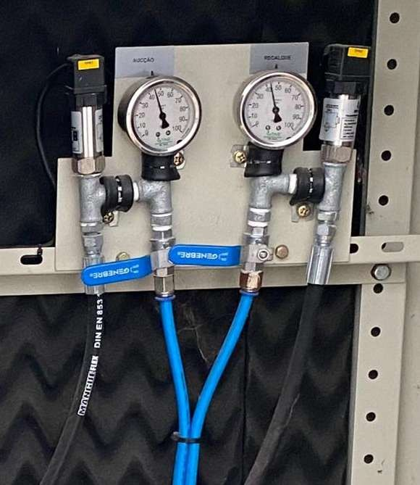
Figura 6 – Registro de descarga

CONSIDERAÇÕES FINAIS

A instalação dos equipamentos de automação e instrumentação deve obedecer rigorosamente aos requisitos técnicos estabelecidos, considerando as especificações do cenário de aplicação. É imprescindível que todos os critérios mínimos sejam atendidos para garantir a eficiência, segurança e confiabilidade do sistema.
Caso seja necessária alguma modificação que não se enquadre nos requisitos mínimos, será obrigatória a obtenção de uma liberação formal previamente documentada e aprovada.

